Pracovní list
Bezpečnost na Internetu

1. Vyhledej význam pojmů:
Malware | počítačový program určený ke vniknutí nebo poškození počítačového systému.
keyloger | sleduje znaky na klávesnici – odešle třeba heslo
spyware | odesílá data z počítače bez vědomí uživatele ( např. seznam navštívených stránek)
adware | obtěžuje reklamou
backdoor | nakopíruje se do systému a čeká, až se na počítač napojí tvůrce – pak může stahovat data
spam | nevyžádaná pošta
phising | podvodné loudění informací ze stránek se seriózní vizáží – zadáte číslo karty…
makrovir | vir obsažený v dokumentových makrech ( soubory doc., xls..-)

2. Rozhodni o pravdivosti tvrzení:

Veškerá digitální data se mohou přirozenými nebo náhodnými událostmi poškodit nebo zničit.

Naprostou většinu poškozených nebo zničených dat lze však rovněž obnovit a zachránit, byly-li uloženy na HD počítače

Poškozená data na paměťové kartě se obnovit téměř nikdy nedají
ANO NE

ANO NE

ANO NE

3. Který z následujících mailů je ukázkou představuje hoaxu

a)XYZABCD s.r.o
Kurýr nevydal zásilku s podacím číslem DR3562997422C, na Vaši adresu 28.8.2013, protože nikdo nebyl na adrese v tomto okamžiku. Prosím, podívejte se na informace o zásilku , vytisknout a jít na poštu dostávat balíček.
http://www.ceskaposta.cz/cz/nastroje/sledovani-zasilky.php
Pozor
Pokud je zásilku nedostali do 30 pracovních dnů Česká pošta bude mít právo nárokovat odškodnění od tebe jde o to udržet ve výši 45 Kč za každý den udržet. Zde najdete informace o postupu a podmínkách parcely vedení v nejbližší pobočce. Děkujeme, že využíváte naše doručovací služby. S přáním příjemného dne Vaše Česká pošta

b) Nový podvod, díky kterému můžete přijít o velké peníze!
Zdá se to celkem nevinné. Přijde vám SMS, s potvrzujícím kódem, o který jste nikde nežádali.
Následně vám někdo zavolá nebo napíše s tím, že se spletl, přepsal se a
omylem někam zadal vaše číslo. Poprosí vás, jestli by jste mu sdělili obsah SMS, co vám přišla.
A působí velmi přesvědčivě a korektně. Když to ale uděláte, má zloděj vše co potřebuje, aby tato data použil
do sázkových programů (ruleta, Black Jack apod.). V těchto programech se totiž může sázet prostřednictvím operátora
a aby si operátor ověřil, že jste to vy, posílá ověřující SMS.
Pokud kód ze SMS sdělíte osobě, která vaše číslo do systému zadala, může na váš účet neomezeně sázet (funguje to stejně, jako třeba při zadávání plateb v on-line bankovnictví).
A vy se pak budete jen divit, až vám přijde účet od operátora na několik tisíc....
Nejúčinnější obrana: Nesdělujte nikomu obsah takovýchto SMS!

4. Vysvětli rozdíl mezi pojmy počítačový vir a počítačový červ. Jak se anglicky počítačový červ označuje:
počítačový vir
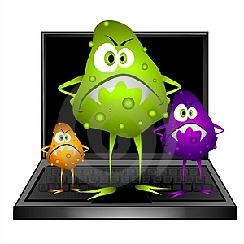
počítačový červ


5. Vyber pravdivé tvrzení. Trojský kůň :
a) program, který umožňuje své samostatné množení
b) program, který provádí nějakou užitečnou činnost a na pozadí
c) V posledních letech jsou trojské koně šířeny v rámci jiných druhů infiltrace – červi
d) příkladem trojského koně může být šetřič obrazovky waterfalls.scr -
e) trojské koně tvoří přímo přílohu e-mailu

6. Jmenuj alespoň 6 rizik sociálních sítí:
1. |  | 4.
2. |  | 5.
3. |  | 6.

7. Jmenuj alespoň 6 projevů nakažení počítače malwarem
1. |  | 4.
2. |  | 5.
3. |  | 6.

8. Vysvětli pojmy:
Kybešikana | Forma psychické šikany, která využívá ICT
Kyberstalking | Komunikace s útočníkem, jenž usiluje o osobní setkání
Kybergrooming | Nebezpečné pronásledování
sexting | sdílení a šíření materiálů sexuální povahy pomocí internetu

9) Jaká byla činnosti malware, jejichž hláška je zobrazena na obrázcích
I LOVE YOU  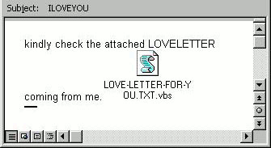 | BLASTER  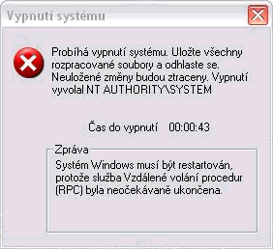
Odpověď: | Odpověď:

10) Vysvětli význam jednotlivých metod detekce virů
Skenování
Heuristická analýza
metoda porovnání
Metoda rezidentního sledování

11) Existuje nějaká obrana proti rozesílání spamu?

12) Které činnosti může udělat většina antivirových programů po nalezení viru?

13) Co je firewall a jaký je jeho význam pro bezpečnou práci na Internetě?
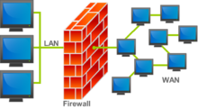

14. Pokus se srovnat úspěšnost nejznámějších antivirových programů

15. Jaký je obsah stránek
http://www.antivirovecentrum.cz/
http://www.eset.cz/cz/podpora/encyklopedie

použité zdroje:

AUTOR NEUVEDEN. Bezpečnost verze 2009 [online]. [cit. 13.10.2013]. Dostupný na WWW: http://pctuning.tyden.cz/ilustrace3/zombux/bezpecnost2009/virus.jpg
AUTOR NEUVEDEN. Nasaď páku [online]. [cit. 13.10.2013]. Dostupný na WWW: http://splho.blog.sme.sk/c/108585/Nasad-paku.html
BRUNO PEDROZO. Firewall [online]. [cit. 13.10.2013]. Dostupný pod licencí Creative Commons na WWW: http://cs.wikipedia.org/wiki/Soubor:Firewall.png
AUTOR NEUVEDEN. firewall [online]. [cit. 13.10.2013]. Dostupný pod licencí Creative Commons na WWW: http://cs.wikipedia.org/wiki/Firewall
AUTOR NEUVEDEN. srovnání antivirových programů [online]. [cit. 13.10.2013]. Dostupný na WWW: http://www.antivirovecentrum.cz/aktuality/srovnani-antiviru.aspx
AUTOR NEUVEDEN. blaster [online]. [cit. 13.10.2013]. Dostupný na WWW: http://www.google.cz/imgres?imgurl=http://www.gjszlin.cz/ivt/esf/ostatni-sin/images/blaster.gif&imgrefurl=http://www.gjszlin.cz/ivt/esf/ostatni-sin/pocitacove-viry.php&h=258&w=282&sz=17&tbnid=R0WDDxTyScaYfM:&tbnh=118&tbnw=129&zoom=1&usg=__T-k8x1NGkJVs8sbNqdR-Odb1_uk=&docid=bk
AUTOR NEUVEDEN. loveletter [online]. [cit. 13.10.2013]. Dostupný pod licencí Creative Commons na WWW: http://virus.wikidot.com/loveletter
AUTOR NEUVEDEN. projekt E-bezpečí [online]. [cit. 13.10.2013]. Dostupný na WWW: http://www.e-bezpeci.cz/?akce=uvod

